**(MẪU BÁO CÁO TUẦN)**

NHÓM: 2

Thành viên:

110117065 - Dương Quốc Tuấn

110117023 - Đoàn Thị Yến Nhi

Chủ đề: **Quản lý sổ lên lớp của Khoa Kỹ Thuật & Công Nghệ**

|  |  |  |  |  |
| --- | --- | --- | --- | --- |
| Stt | Từ ngày đến ngày | Nội dung thực hiện | Kết quả đạt được  (CÓ SẢN PHẦM CỤ THỂ, KHÔNG GHI CHUNG CHUNG | Người thực hiện |
|  | Tuần 1 | Tìm hiểu chủ đề: ai sử dụng hệ thống (tác nhân tác động hệ thống) | -Ban giáo vụ khoa  -Ban thanh toán giờ giảng  -Giảng viên  -Sinh viên (đại diện ký tên) | Dương Quốc Tuấn, Đoàn Thị Yến Nhi |
|  | Tuần 2 | Quyền sử dụng hệ thống cả tác nhân (thêm, xóa, sửa, xem) | **-Ban giáo vụ khoa**  +Xem toàn bộ thông tin trong các sổ lên lớp của toàn bộ giảng viên thuộc Khoa KT&CN.  **-Ban thanh toán giờ giảng:**  + Xem toàn bộ thông tin trong các sổ lên lớp của toàn bộ giảng viên thuộc Khoa KT&CN.  **-Giảng viên:**  +Xem toàn bộ thông tin trong tất cả sổ lên lớp của chính mình.  +Thêm, sửa, xóa tất cả nội dung trong sổ lên lớp của chính mình.  **-Sinh viên:**  +Xem thông tin nội dung về buổi giảng dạy của các giảng viên dạy sinh viên đó.  +Thêm, sửa, xóa chữ ký xác nhận lên lớp trong sổ của giảng viên dạy sinh viên đó (chỉ sinh viên đại diện). | Dương Quốc Tuấn, Đoàn Thị Yến Nhi |
|  | Tuần 3 | Phân tích thực thể |  |  |
|  | Tuần 4 | Phân tích mối quan hệ, bảng số |  |  |
|  | Tuần 5 | Mô hình quan hệ |  |  |
|  | Tuần 6 | Thiết kế cấu trúc bảng |  |  |
|  | Tuần 7 | Chọn dữ liệu mẫu thử |  |  |
|  | Tuần 8 | Tạo cơ sở dữ liệu và nhập dữ liệu mẫu thử |  |  |

# **Tuần 3. Phân tích thực thể (cập nhật)**

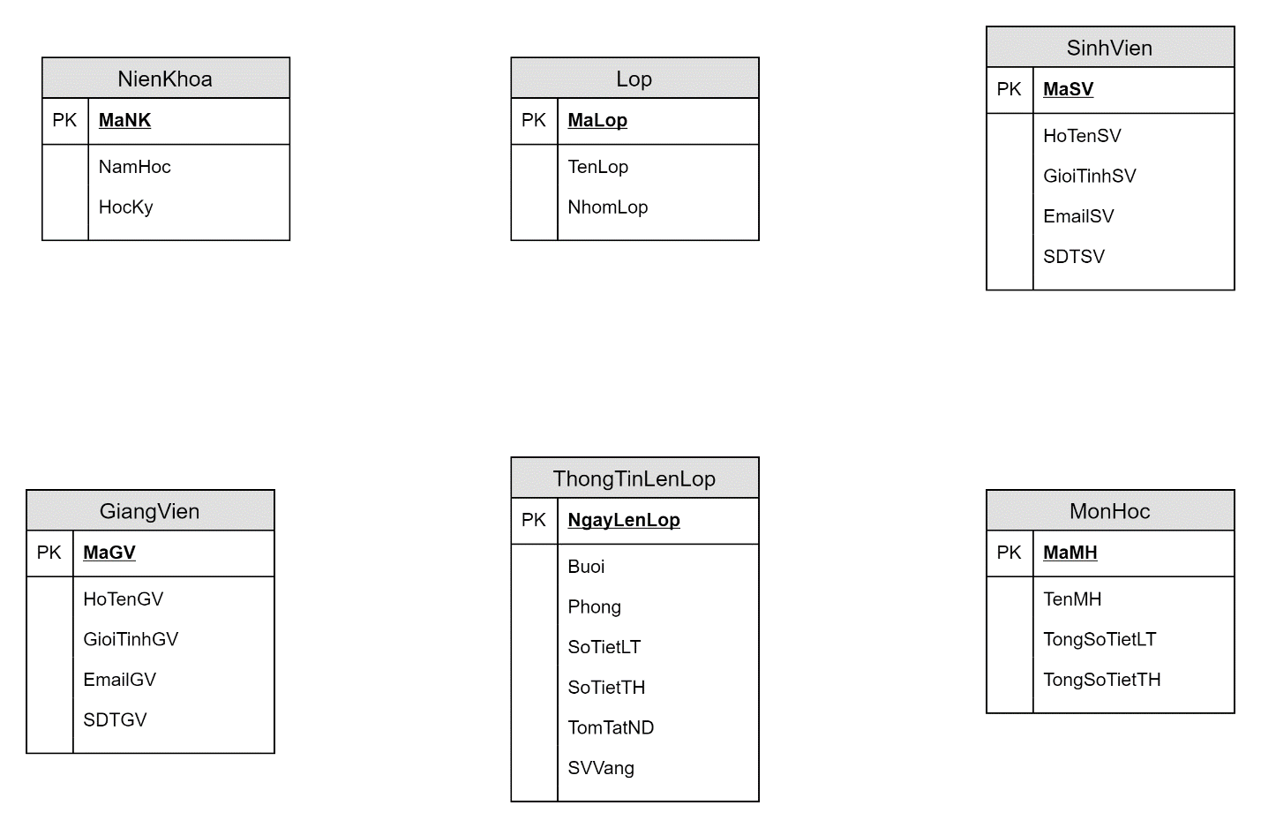

# **Tuần 4. Phân tích mối quan hệ, bảng số (cập nhật)**

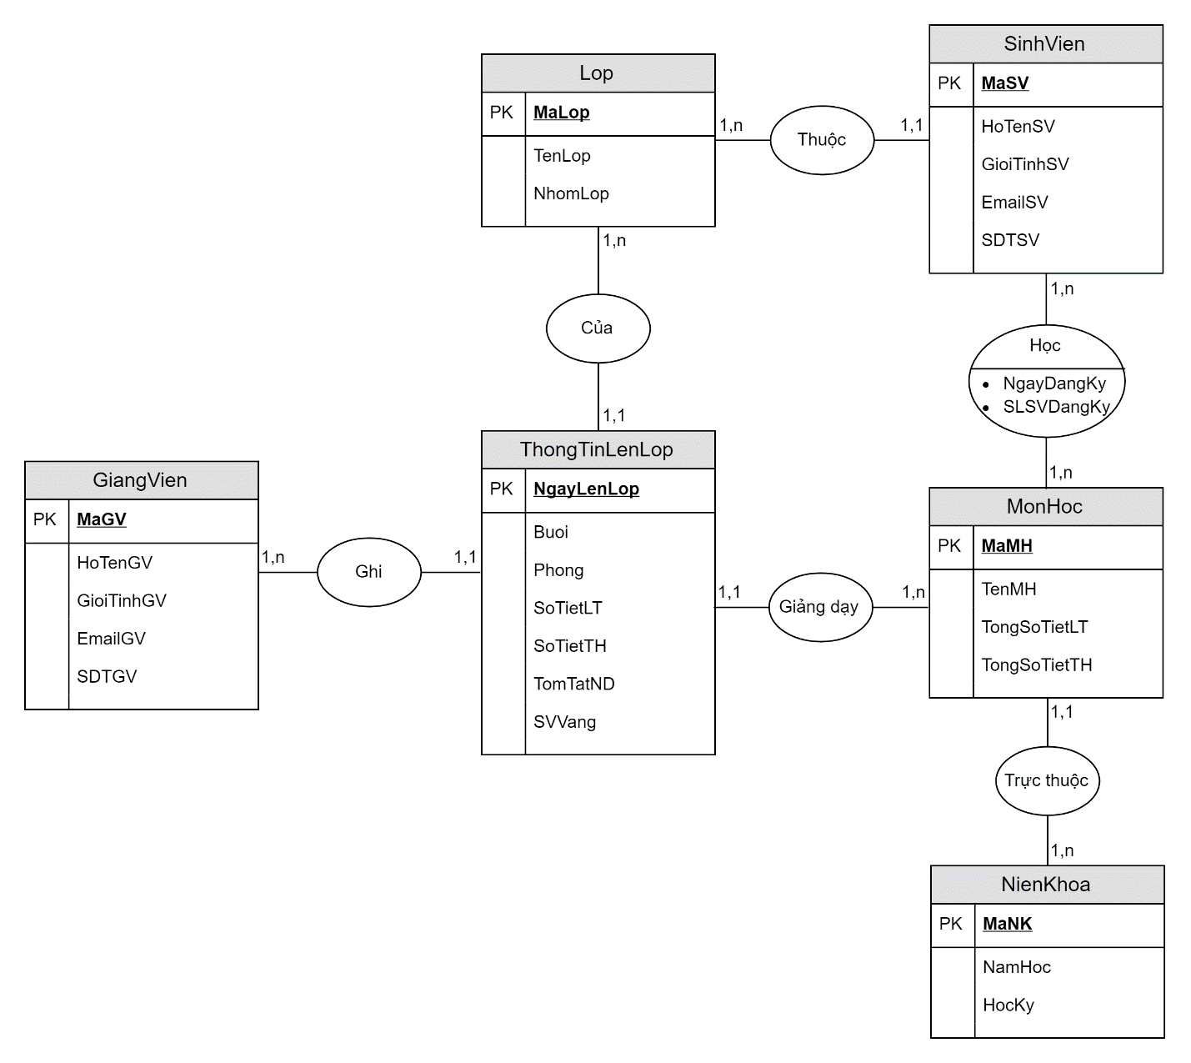

# **Tuần 5. Mô hình quan hệ**

**NienKhoa**(MaNK, NamHoc, HocKy)

**GiangVien**(MaGV, HoTenGV, GioiTinhGV, EmailGV, SDTGV)

**Lop**(MaLop, TenLop, NhomLop)

**ThongTinLenLop**(NgayLenLop, Buoi, Phong, SoTietLT, SoTietTH, TomTatND, SVVang, MaGV, MaMH, MaLop)

**SinhVien**(MaSV, HoTenSV, GioiTinhSV, EmailSV, SDTSV, MaLop)

**MonHoc**(MaMH, TenMH, TongSoTietLT, TongSoTietTH, MaNK)

**ChiTietHoc**(MaSV, MaMH, NgayDangKy, SLSVDangKy)

# **Tuần 6. Thiết kế cấu trúc bảng**

**Bảng NienKhoa**

|  |  |  |  |  |  |  |  |
| --- | --- | --- | --- | --- | --- | --- | --- |
| **STT** | **Tóm tắt thuộc tính** | **Diễn giải** | **Loại giá trị** | **Kiểu dữ liệu** | **Miền giá trị** | **Chiều dài** | **Ghi chú** |
| 1 | MaNK | Mã niên khóa | Bắt buộc | Integer |  |  |  |
| 1 | NamHoc | Năm học | Bắt buộc | Varchar |  | 11 |  |
| 2 | HocKy | Học Kỳ | Bắt buộc | Integer |  |  |  |

**Bảng GiangVien**

|  |  |  |  |  |  |  |  |
| --- | --- | --- | --- | --- | --- | --- | --- |
| **STT** | **Tóm tắt thuộc tính** | **Diễn giải** | **Loại giá trị** | **Kiểu dữ liệu** | **Miền giá trị** | **Chiều dài** | **Ghi chú** |
| 1 | MaGV | Mã giảng viên | Bắt buộc | Varchar |  | 10 |  |
| 2 | HoTenGV | Họ tên giảng viên | Bắt buộc | Varchar |  | 200 |  |
| 3 | GioiTinhGV | Giới tính giảng viên | Bắt buộc | Varchar |  | 5 |  |
| 4 | EmailGV | Email giảng viên | Bắt buộc | Varchar |  | 100 |  |

**Bảng GiangDay**

|  |  |  |  |  |  |  |  |
| --- | --- | --- | --- | --- | --- | --- | --- |
| **STT** | **Tóm tắt thuộc tính** | **Diễn giải** | **Loại giá trị** | **Kiểu dữ liệu** | **Miền giá trị** | **Chiều dài** | **Ghi chú** |
| 1 | NgayLenLop | Ngày lên lớp | Bắt buộc | Date |  |  |  |
| 2 | Buoi | Buổi học | Bắt buộc | Varchar |  | 10 |  |
| 3 | Phong | Phòng học | Bắt buộc | Varchar |  | 10 |  |
| 4 | SoTietLT | Số tiết lý thuyết thực giảng | Bắt buộc | Integer |  |  |  |
| 5 | SoTietTH | Số tiết thực hành thực giảng | Bắt buộc | Integer |  |  |  |
| 6 | TomTatND | Tóm tắt nội dung giảng dạy | Bắt buộc | Varchar |  | 200 |  |
| 7 | SVvang | Tên sinh viên vắng | Bắt buộc | Varchar |  | 200 |  |

**Bang SinhVien**

|  |  |  |  |  |  |  |  |
| --- | --- | --- | --- | --- | --- | --- | --- |
| **STT** | **Tóm tắt thuộc tính** | **Diễn giải** | **Loại giá trị** | **Kiểu dữ liệu** | **Miền giá trị** | **Chiều dài** | **Ghi chú** |
| 1 | MaSV | Mã sinh viên | Bắt buộc | Varchar |  | 10 |  |
| 2 | HoTenSV | Họ tên sinh viên | Bắt buộc | Varchar |  | 200 |  |
| 3 | GioiTinhSV | Giới tính sinh viên | Bắt buộc | Varchar |  | 5 |  |
| 4 | EmailSV | Email sinh viên | Bắt buộc | Varchar |  | 100 |  |

**Bảng MonHoc**

|  |  |  |  |  |  |  |  |
| --- | --- | --- | --- | --- | --- | --- | --- |
| **STT** | **Tóm tắt thuộc tính** | **Diễn giải** | **Loại giá trị** | **Kiểu dữ liệu** | **Miền giá trị** | **Chiều dài** | **Ghi chú** |
| 1 | MaMH | Mã môn học | Bắt buộc | Varchar |  | 10 |  |
| 2 | TenMH | Tên môn học | Bắt buộc | Varchar |  | 200 |  |
| 3 | TongTietLT | Tổng tiết lý thuyết được phân công | Bắt buộc | Integer |  | 5 |  |
| 4 | TongTietTH | Tổng tiết thực hành được phân công | Bắt buộc | Integer |  | 100 |  |

**Bảng Lop**

|  |  |  |  |  |  |  |  |
| --- | --- | --- | --- | --- | --- | --- | --- |
| **STT** | **Tóm tắt thuộc tính** | **Diễn giải** | **Loại giá trị** | **Kiểu dữ liệu** | **Miền giá trị** | **Chiều dài** | **Ghi chú** |
| 1 | MaLop | Mã lớp | Bắt buộc | Varchar |  | 10 |  |
| 2 | TenLop | Tên lớp | Bắt buộc | Varchar |  | 200 |  |
| 3 | NhomLop | Nhóm lớp | Bắt buộc | Integer |  |  |  |